Apunts de programació Java
Sergi Garcia Barea
Table of Contents

U03 — Variables, tipus i operadors

Benvingut al magatzem. En la U02 vas aprendre a dir-li a Java que et salude per consola, però un programa que només imprimeix text és un lloro: repeteix, però no pensa. Per a pensar necessita guardar coses. Edats, preus, notes, si fa fred o no... i per a això existeixen les variables.
Imagina que la memòria del teu ordinador és un magatzem gegant ple de prestatgeries. Cada prestatgeria té caixes, i les variables són aquelles caixes: cada una té una etiqueta perquè sàpigues què hi ha dins. I quan les caixes s'omplin de números i text, arriben els operadors: les màquines de peses del gimnàs de dades que sumen, resten, comparen i transformen.
En aquesta unitat aprendràs a declarar variables dels 8 tipus primitius, a guardar text amb String, a fer immutables algunes caixes amb final, a manipular-les amb operadors aritmètics, relacionals i lògics, a convertir-les entre tipus amb casting, a fer que el teu programa escolte el teclat amb Scanner, a donar format a la sortida amb printf i a jugar a la loteria amb Math.random().
Aquesta unitat es llegeix com un llibre de 10 capítols: els 9 primers punts són teoria en progressió i el 10 és un aterratge pràctic per a deixar-ho tot ben lligat.

🎯 Objectiu de la unitat
En acabar, seràs capaç de:
- Declarar i usar variables dels 8 tipus primitius i saber què cap en cada caixa.
- Aplicar les regles de nomenclatura i distingir int, long, double, char i boolean amb un cop d'ull.
- Crear i usar String com una classe (no un primitiu) i entendre la seva immutabilitat.
- Declarar constants amb final i entendre per què el compilador s'enfada si les toques.
- Usar els operadors aritmètics + - * / %, sobreviure a la divisió entera i respectar la precedència.
- Comparar valors amb operadors relacionals, combinar-los amb lògics (&&, ||, !) i resumir decisions amb el ternari.
- Convertir entre tipus amb casting implícit i explícit, sabent quan es perd precisió.
- Llegir dades del teclat amb Scanner, donar format a la sortida amb printf i generar nombres aleatoris amb Math.random().
- Manejar els mètodes de String més usats per a manipular text.

🗺️ Mapa de la unitat
Punt | Què aprendràs | Nivell
01 · Variables i tipus primitius | Declarar variables, nomenclatura i els 8 primitius | Tots
02 · String, constants i final | String, immutabilitat, == vs equals i constants final | Tots
03 · Operadors aritmètics | + - * / %, divisió entera, precedència i ++/-- | Tots
04 · Relacionals, lògics i ternari | Comparacions, &&/||/!, curtcircuit i ternari | Tots
05 · Casting i conversions | Conversió implícita i explícita, truncament i desbordament | Tots
06 · Scanner: llegir pel teclat | Scanner, nextInt, nextDouble i nextLine | Tots
07 · Consola: sortida amb format i errors d'entrada | printf, String.format, NumberFormat i errors del Scanner | Tots
08 · Math.random() i nombres aleatoris | Math.random(), la fórmula min-max i les eines de Math | Tots
09 · Mètodes útils de String | length, substring, replace, trim, charAt… | Tots
10 · Repàs interactiu | Be the Code, Fireside, Qui Soc, Laboratori, Crucigrama… | Tots
📖 Flux de lectura: els 9 primers punts són teoria en progressió. El 10 és l'aterratge pràctic: llegeix-lo just després del 9 i abans d'obrir els butlletins.

📝 Butlletins de la unitat
Practica amb els parells del curs: intenta primer el per-resoldre i comprova amb el resolt quan hagis acabat.

✅ Criteris d'avaluació coberts (RA2 + RA1)
RA1: Reconeix l'estructura d'un programa informàtic, identificant i relacionant els elements propis del llenguatge de programació utilitzat.
RA2: Escriu i prova programes senzills, reconeixent i aplicant els fonaments de la programació orientada a objectes.
CE | Criteri | On es cobreix
RA1 d) | S'han identificat els distints tipus de variables i la utilitat específica de cada un. | ✅ Punt 1
RA1 e) | S'ha modificat el codi d'un programa per a crear i utilitzar variables. | ✅ Punt 1
RA1 f) | S'han creat i utilitzat constants i literals. | ✅ Punt 2
RA1 g) | S'han classificat, reconegut i utilitzat en expressions els operadors del llenguatge. | ✅ Punts 3 i 4
RA1 h) | S'ha comprovat el funcionament de les conversions de tipus explícites i implícites. | ✅ Punt 5
RA2 b) | S'han escrit programes simples. | ✅ Tots
RA2 c) | S'han instanciat objectes a partir de classes predefinides. | ✅ Punts 2 i 6
RA2 d) | S'han utilitzat mètodes i propietats dels objectes. | ✅ Punts 6, 7 i 9
RA2 e) | S'han escrit crides a mètodes estàtics. | ✅ Punt 8
RA2 g) | S'han incorporat i utilitzat llibreries d'objectes. | ✅ Punt 6
RA2 h) | S'han utilitzat constructors. | ✅ Punts 2 i 6
📌 El Scanner del punt 6, la sortida amb format del punt 7 i els mètodes de String del punt 9 planten la llavor del RA5 (entrada i sortida d'informació), que floreix en la U14.

🚪 Per on començo?
- Cero coneixements? → Comença en el punt 1. Només necessites el que vas veure en la U02.
- Ja saps declarar variables i vols cim? → Ves directe al punt 6 i al punt 8: allà comencen els programes interessants.
- Només vens a per operadors? → Salta al punt 3 i al punt 4.
- Vens a repassar? → Fes el Repàs interactiu i després els butlletins.
📍 Primer punt: 01 · Variables i tipus primitius
**⏭️ En acabar la unitat, continua en U04 · Estructures de control i excepcions bàsiques.

01 — Variables i tipus primitius
🗺️ Estàs en: 🔤 U03 · Variables, tipus i operadors → 01 · Variables i tipus primitius

📬 La idea en una frase
Les variables són caixes etiquetades en la memòria de l'ordinador, i Java et ofereix 8 tamanys de caixa (els tipus primitius) perquè tries el que millor li va a cada dada.
En la U02 el teu programa només cridava text per la consola. Ara li donaràs memòria: guardarà la teva edat, el teu nom, la teva nota mitjana i fins i tot si tens gana. I per a triar bé la caixa de cada dada, primer has de conèixer el catàleg del magatzem.

📦 La declaració: la recepta d'una caixa
Per a crear una caixa (una variable) li dius a Java tres coses: el tipus (tamany i forma de la caixa), el nom (l'etiqueta) i el valor (el que fiques dins). La recepta és:
tipo nombreDeLaCaja = valorQueMetoDentro;
Exemples reals:
int edad = 25; // Caixa etiquetada "edad" amb un 25 dins
double precio = 19.99; // Caixa amb decimals
String nombre = "María"; // Caixa màgica que guarda text
boolean hambre = true; // Caixa de vertader/fals (ara mateix: true)
💡 Detall pràctic: les variables es diuen així perquè... ¡varien! Pots canviar el seu contingut quan vulguis. int edad = 25; i, el dia del teu aniversari, edad = 26;. L'etiqueta és la mateixa, el contingut canvia.

🏷️ Les regles de nomenclatura (o com no ficar-la)
Java és tiquismiquis amb els noms de les caixes. Aquestes són les regles d'or:
- Poden portar lletres, números, _ i $. Res d'espais. (Java admet molts caràcters Unicode, però per convenció i per a evitar embolics s'usen lletres ASCII: evita ñ, ç o accents en els noms.)
- No poden començar amb número. 1numero és il·legal; numero1 és legal. Com les matrícules dels cotxes.
- Les majúscules importen: edad, Edad i EDAD són tres caixes distintes. Com etiquetar "Zapatos", "zapatos" i "ZAPATOS".
- No usis paraules reservades: int, class, if, while... són de Java, no teves.
- Usa camelCase per a les variables: miVariableEjemplo. Com un camell, amb gepa enmig.
// ✅ Correcte
int numeroAlumnos = 30;
double notaMedia = 7.5;
// ❌ Incorrecte
int 1numero = 30; // comença per número
double nota media = 7.5; // espai en el nom
int class = 30; // paraula reservada

📐 Els 8 primitius: el catàleg de caixes
Java té 8 tipus primitius. Pensa en ells com caixes de distints tamanys al teu magatzem:
Tipus | Mida | El que cap | Analogia
byte | 8 bits | -128 a 127 | Caixa de llumins
short | 16 bits | -32.768 a 32.767 | Caixa de sabates
int | 32 bits | -2.147M a 2.147M | Caixa de mudança (la que més usaràs)
long | 64 bits | -9 trilions a +9 trilions | Contenidor de vaixell
float | 32 bits | Decimals de precisió simple | Got d'aigua
double | 64 bits | Decimals de precisió doble | Cubell d'aigua
char | 16 bits | Un sol caràcter Unicode | Una lletra en una caixa de sabates
boolean | 1 bit | true o false | Interruptor de llum
I així es declaren cada un:
byte nivel = 100;
short poblacion = 30000;
int habitantes = 1500000; // El más usado
long distancia = 384400000L; // La L al final es obligatoria
float precio = 12.99f; // La f al final es obligatoria
double pi = 3.14159265359;
char letra = 'A'; // Comillas SIMPLES para char
boolean esJavaDivertido = true; // Esto es opinable
📝 Nota: usa int per a quasi tot el numèric enter. Només passa a long si vas a comptar estrelles. Usa double per a decimals, a menys que estalviar memòria sigui el teu fetitxe.
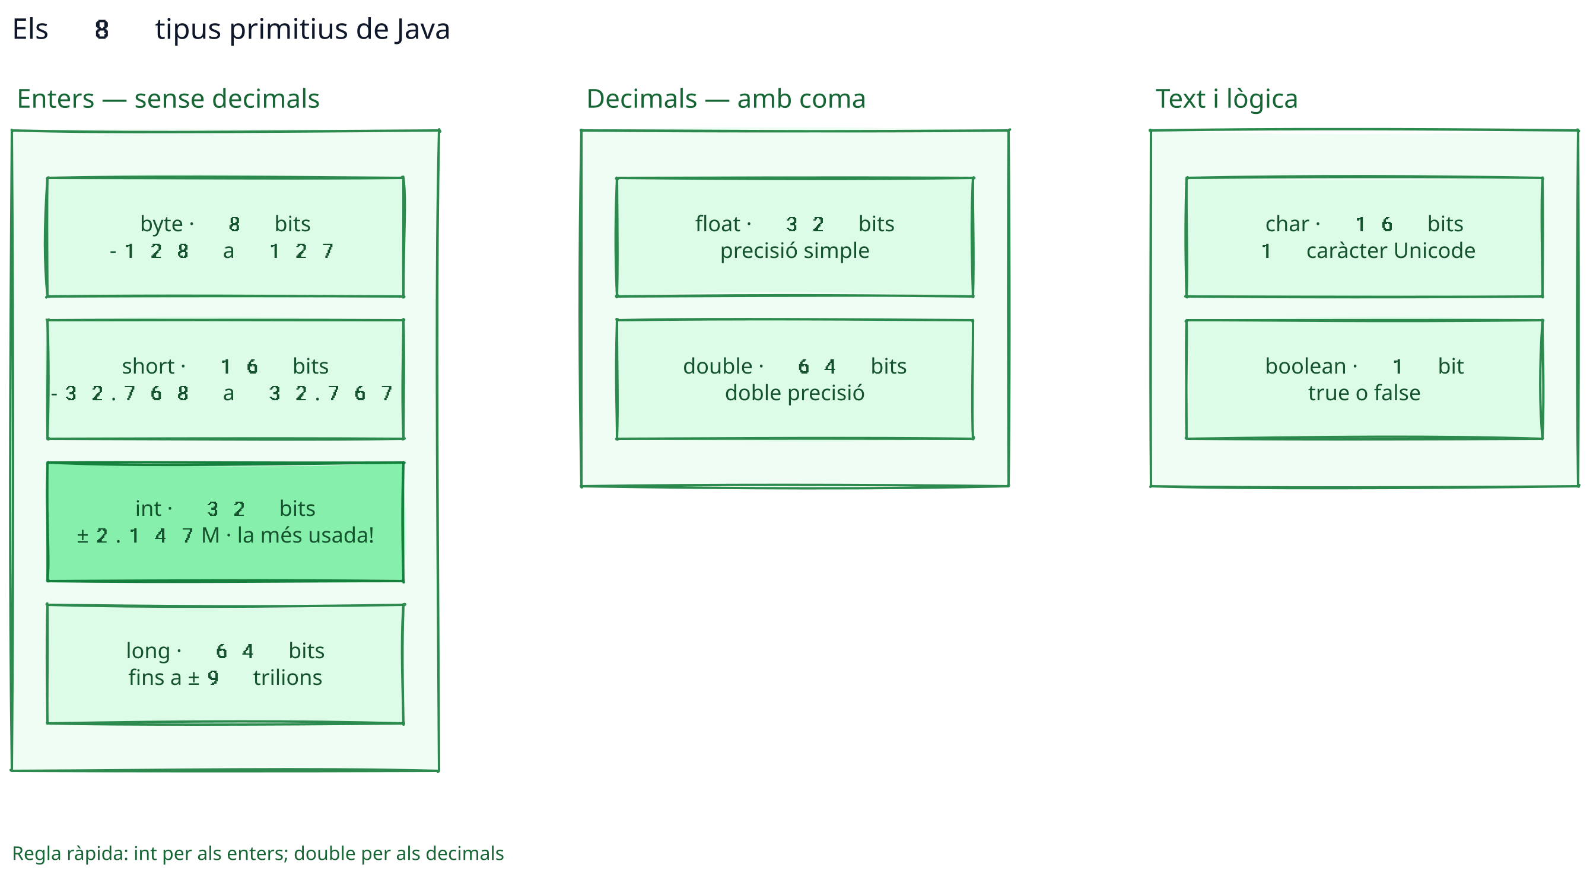

🎒 Quina caixa usi per a cada dada?
Triar el tipus correcte és com triar la maleta del viatge: ni un microbus per a dues persones, ni un Smart per a una família de cinc. La pràctica fa el mestre:
- int: edats, comptadors, puntuacions, quasi tot enter.
- double: preus, notes mitjanes, temperatures, qualsevol decimal.
- boolean: respostes de sí/no: "ha aprovat?", "hi ha connexió?".
- char: una sola lletra: la inicial d'un nom, una qualificació 'A', 'B', 'C'.
- long: nombres astronòmics, mil·lisegons, identificadors gegants.
⚠️ Advertència: quan dubtes entre int i double, pensa: aquesta dada pot portar decimals? Si sí → double. Si no → int. Simple.

⭐ Be the Code, my friend...
🕶️ Don Tip: abans d'escriure codi, fes-te sempre la mateixa pregunta: quina mena de dada és això i en quina caixa cap? El 90% dels errors d'aquesta unitat vénen de ficar malament la caixa.
Exercici: El guarda del magatzem
Ets el guarda d'un magatzem de dades. Et donen aquestes declaracions i et pregunten: quines compilen i quines no? Marca les que fallarien i per què:
int a = 150; // ¿compila?
int b = 10.5; // ¿compila?
double c = 7; // ¿compila?
char d = "A"; // ¿compila?
boolean e = "true"; // ¿compila?
long f = 3000000000L; // ¿compila?
int g = 3000000000; // ¿compila?
🔄 Solució
- int a = 150; ✅ Compila. Un 150 cap de sobres en un int.
- int b = 10.5; ❌ No compila. Un int no admet decimals; això seria un double.
- double c = 7; ✅ Compila. Un enter cap dins d'un double (conversió implícita, ho veuràs en el punt 5).
- char d = "A"; ❌ No compila. char usa cometes simples 'A'; les dobles són per a String.
- boolean e = "true"; ❌ No compila. true sense cometes és el booleà; "true" amb cometes és text.
- long f = 3000000000L; ✅ Compila. La L li diu a Java "això és un long, no un int".
- int g = 3000000000; ❌ No compila. Tres mil milions no cap en un int (tope: 2.147M). Seria un long.

🎯 Mini-chequeig
Posat a prova en 30 segons (les respostes estan amagades):
- Quin tamany de caixa usaries per a guardar el nombre d'habitants de la Terra (més de 8.000 milions)?
- Per què char letra = "A"; no compila i char letra = 'A'; sí?
- Quina és la diferència entre float i double en una frase?
- Per què Edad, edad i EDAD són tres variables distintes?
🔄 Respostes
- long — més de 2.147 milions no cap en un int.
- Perquè char va amb cometes simples 'A' (un sol caràcter); les cometes dobles són per a String.
- El double té doble precisió (64 bits) i el float precisió simple (32 bits): el double guarda més decimals exactes.
- Perquè les majúscules importen: cada variació del nom és una caixa distinta al magatzem.

✅ Resum en 3 frases
- Una variable és una caixa etiquetada en memòria: tipus (tamany), nom (etiqueta) i valor (contingut).
- Java té 8 tipus primitius, i triar el correcte (normalment int o double) és mitat examen.
- Les regles de nomenclatura (camelCase, sense espais, sense paraules reservades, majúscules que importen) t'estalvien errors de compilació tontos.
🐛 Vocabulari ràpid
Terme | Idea general
Variable | Caixa etiquetada on guardes una dada que pot canviar
Tipus primitiu | Un dels 8 tipus bàsics de dades de Java
Declarar | Crear la variable: tipo nombre = valor;
Literal | El valor escrit tal qual: 25, "María", true
camelCase | Convenció de noms: miVariableEjemplo
Paraula reservada | Paraula de Java que no pots usar com a nom
📚 Tornar a l'índex de la unitat · Anterior: Índex de la unitat · Següent: 02 · String, constants i final

02 — String, constants i final
🗺️ Estàs en: 🔤 U03 · Variables, tipus i operadors → 02 · String, constants i final

📬 La idea en una frase
String és una classe (no un primitiu) que guarda text, és immutable com una foto, i final és el superglue que converteix qualsevol caixa en una constant que no es pot tocar.
En el punt 1 vas veure les 8 caixes primitives. Però els programes també guarden text: noms, missatges, contrasenyes... Per a això existeix String. I quan vulguis que un valor no canviï mai, el declares final. Anem a les dues.

🔤 String: la caixa màgica que no és una caixa
String no és primitiu: és una classe. Però es comporta tan natural que sembla primitiu. És com un amic que encaixa tan bé en el teu grup que jurares que és de la família.
String saludo = "Hola, DAM"; // La forma normal
String nombre = new String("Ana"); // També es pot crear així (usa un constructor)
Fixa't en la segona línia: new String(...) és un constructor. Encara no estudies POO a fons (això arriba en la U08), però ja pots instanciar objectes de classes predefinides com String. La primera línia és una drecera que Java et dona per a no escriure new String(...) cada vegada.
💡 Detall pràctic: String va amb cometes dobles "...". Les cometes simples '...' són només per a char, un únic caràcter.

🧊 La immutabilitat: no toquis, que es trenca
Els String són immutables: una vegada creats, no es poden canviar. Quan fas això:
String texto = "Hola";
texto = texto + " mundo"; // Java NO modifica "Hola"
...en realitat Java tira el "Hola" a la brossa i crea un "Hola mundo" nou. El text original segueix aquí, congelat, per sempre. És com si cada vegada que volguessis posar un cartell nou haguessis de cremar l'anterior.
⚠️ Advertència: aquesta immutabilitat és la raó per la qual comparar String amb == és perillós. Comparar amb == pregunta "són el mateix objecte?", no "tenen el mateix text?". Per a comparar contingut usa .equals().

🧲 == vs .equals(): la trampa clàssica
String a = "Hello";
String b = "Hello";
String c = new String("Hello");
System.out.println(a == b); // true
System.out.println(a == c); // false
System.out.println(a.equals(c)); // true
Per què a == b dona true i a == c dona false, si els tres textos són "Hello"?
- a i b apunten al mateix objecte en el "pool de Strings": Java reutilitza literals iguals.
- c es va crear amb new String(...), així que és un objecte nou i distint.
- == compara referències (són la mateixa caixa?); .equals() compara contingut (tenen el mateix dins?).
⚠️ Advertència: regla d'or: els String sempre es comparen amb .equals(). Si uses ==, tard o d'hora et mossegarà en un examen.
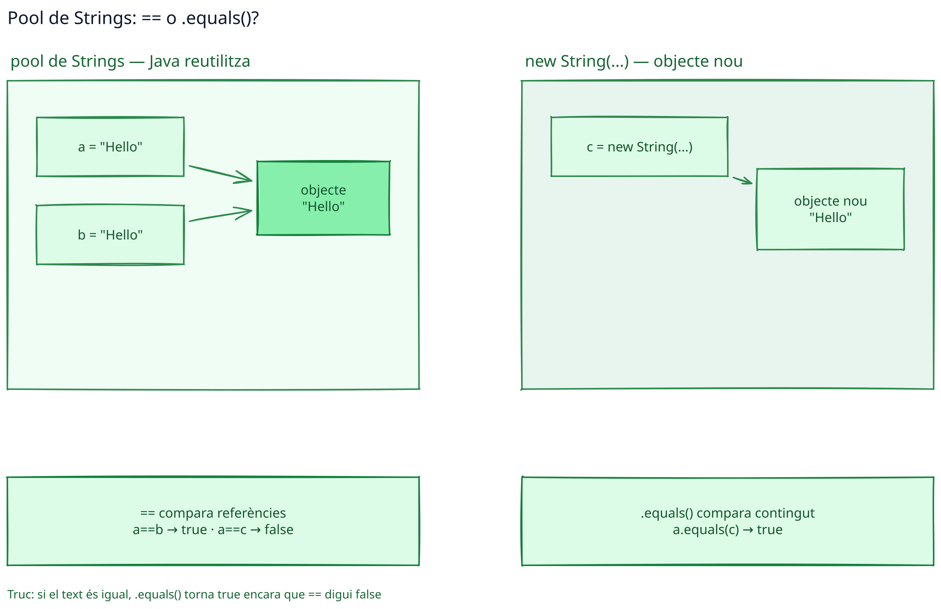

🔒 Constants amb final: caixes amb superglue
Les constants es declaren amb final. Una vegada que fiques alguna cosa aquí dins, no surt ni amb palanca:
final double IVA = 0.21;
final int MAXIMO_INTENTOS = 3;
final String NOMBRE_APP = "Gestión DAM";
IVA = 0.10; // ERROR de compilació: ¡no pots reasignar una constant!
Per convenció, les constants s'escriuen EN_MAJÚSCULES_AMB_GUIONS_BAIXOS, com si estiguessin cridant "¡SOC IMMUTABLE!". Això li diu a qualsevol programador (inclòs el teu jo del futur) que aquell valor no s'ha de tocar.
💡 Detall pràctic: per què usar constants i no escriure el número directament? Perquè si l'IVA canvia demà, edites una línia, no les 50 on vas usar el 0.21. Això és el que s'anomena mantenir el codi.

🏫 Exemple guiat: la factura que no es pot tocar
Anem a muntar un mini-programa que calcula el preu final d'un producte amb IVA. La màgia: l'IVA és final i el nom de l'app també.
public class Factura {
public static void main(String[] args) {
final double IVA = 0.21;
final String NOMBRE_APP = "Factura Express";
double precioBase = 50.0;
double ivaAplicado = precioBase * IVA;
double precioFinal = precioBase + ivaAplicado;
System.out.println(NOMBRE_APP + " — precio base: " + precioBase + "€");
System.out.println("IVA (" + (IVA * 100) + "%): " + ivaAplicado + "€");
System.out.println("Total: " + precioFinal + "€");
}
}
Sortida:
Factura Express — precio base: 50.0€
IVA (21.0%): 10.5€
Total: 60.5€

⭐ Be the Code, my friend...
🕶️ Don Tip: quan vagis == amb dos String, sospita. Pregunta't primer: estan comparant referències o contingut?
Exercici: Què imprimeix aquest embolic de Strings?
Sense executar, digues què imprimeix exactament aquest codi:
String x = "Java";
String y = "Java";
String z = new String("Java");
System.out.println(x == y);
System.out.println(x == z);
System.out.println(x.equals(z));
🔄 Solució
Imprimeix true, false i true.
- x == y → true: els dos literals apunten al mateix objecte del pool de Strings.
- x == z → false: z és un objecte nou creat amb new, no comparteix referència.
- x.equals(z) → true: el contingut és el mateix. equals compara text, no referències.
Clàssic d'examen. Si l'encertes a la primera, aquesta unitat la portes bé.

🎯 Mini-chequeig
- És String un tipus primitiu? Per què?
- Què significa que un String sigui immutable?
- Què passa si intentes reasignar una variable declarada com final?
- Per què es comparen els String amb .equals() i no amb ==?
🔄 Respostes
- No, és una classe. Es comporta com primitiu però té mètodes i es crea amb new (encara que Java et dona la drecera dels literals).
- Que una vegada creat, el seu valor no es pot modificar: cada "canvi" crea un String nou.
- Error de compilació. final és el superglue: el que entra, no surt.
- Perquè == compara referències (mateix objecte?) i .equals() compara contingut (mateix text?), que és el que normalment vols.

✅ Resum en 3 frases
- String és una classe que guarda text entre cometes dobles i és immutable: cada canvi crea un objecte nou.
- Els String es comparen amb .equals(), mai amb == (que només compara referències i et dona sorpreses).
- final converteix una variable en constant (per convenció, en MAJÚSCULES), i el compilador s'enfada si intentes canviar-la.
🐛 Vocabulari ràpid
Terme | Idea general
String | Classe de Java que guarda cadenes de text
Immutable | Que no es pot modificar una vegada creat
final | Modificador que converteix una variable en constant
Constructor | El mecanisme que crea un objecte (new String(...))
Pool de Strings | Zona on Java reutilitza literals iguals
.equals() | Mètode que compara el contingut de dos objectes
📚 Tornar a l'índex de la unitat · Anterior: 01 · Variables i tipus primitius · Següent: 03 · Operadors aritmètics

03 — Operadors aritmètics
🗺️ Estàs en: 🔤 U03 · Variables, tipus i operadors → 03 · Operadors aritmètics

📬 La idea en una frase
Els operadors aritmètics (+, -, *, /, %) són les màquines de pesos del gimnàs de dades: transformen les teves variables, i la divisió entera i la precedència són les trampes que separen els que saben dels que improvisen.
Tenir variables està molt bé, però no serveixen de res si no fas coses amb elles. Benvingut al gimnàs: suaràs amb els cinc exercicis bàsics i descobriràs per què 10 / 3 no és el que tu creus.

💪 El dia al gimnàs: els 5 exercicis bàsics
Operador | Exercici | Exemple
+ | Press de banca | 5 + 3 = 8
- | Curl de bíceps | 5 - 3 = 2
* | Sentadilla | 5 * 3 = 15
/ | Pes mort | 10 / 3 = 3 (enters) o 10.0 / 3 = 3.333...
% | L'odiat abdominal | 10 % 3 = 1 (el resti de 10/3)
int a = 10;
int b = 3;
double c = 10.0;
System.out.println(a / b); // 3 (divisió entera)
System.out.println(a % b); // 1 (el reste)
System.out.println(c / b); // 3.333... (divisió real)
System.out.println((double) a / b); // 3.333... (obligues decimal)
💡 Detall pràctic: el mòdul (%) no és per a avorrits: et diu si un nombre és parell (numero % 2 == 0), reparteix torns, fa voltes als rellotges i alimenta un munt de jocs. Sense % no existiria res cíclic.

⚠️ La divisió entera mata
Si divideixes dos enters, Java et retorna un enter. Punt. Els decimals es truncaren sense pietat:
int alumnos = 17;
int grupos = 5;
System.out.println(alumnos / grupos); // 3 — Java diu que cada grup té 3 alumnes
Per a Java, 17 dividit entre 5 són 3. Ni 3.4 ni 3.5: 3. Si vols decimals, almenys un dels dos operands ha de ser double (o fer un casting, que veuràs en el punt 5).
⚠️ Advertència: aquest és un dels errors més rendibles per a un examen. 5 / 2 és 2. 5 / 2.0 és 2.5. (double) 5 / 2 és 2.5. Memoritza-ho com un mantra.
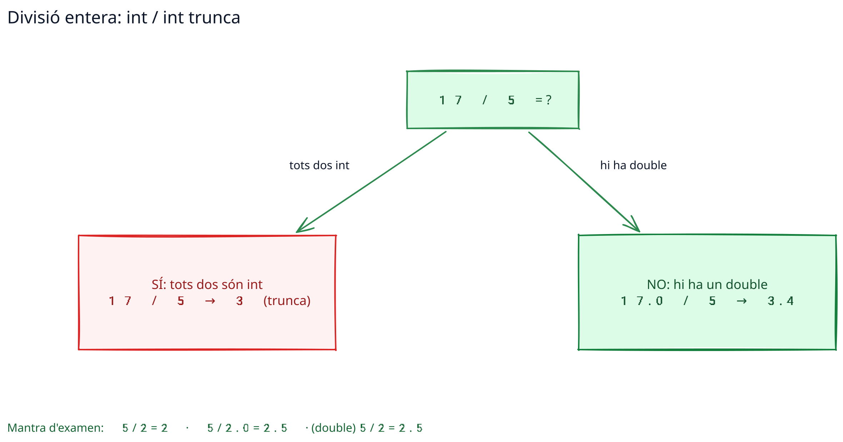

🎭 Precedència: la llei del menjador
Qui se serveix primer en el menjador de les expressions? Hi ha un ordre estricte:
int resultado = 2 + 3 * 4; // 14 — la multiplicació es cola abans
int conParentesis = (2 + 3) * 4; // 20 — els parèntesis tenen passe VIP
La llei del menjador:
- Parèntesis () — passi VIP, van els primers.
- Multiplicació, divisió i mòdul * / % — els populars.
- Suma i resta + - — els normals, els últims.
📝 Nota: i quan dubtes, posa parèntesis. (a + b) * (c - d) és molt més llegible que confiar en la teva memòria de la precedència. Els parèntesis no dolen i el que llegeix el teu codi (el teu jo del futur) t'ho agrairà.

🌀 Assignació composta: la drecera peresosa
Escriure x = x + 5 és tan verbós... Per sort, Java té els operadors d'assignació composta, una aixeta d'aigua al sofà per a no anar a la cuina:
int x = 10;
x += 5; // x = 15 (x = x + 5, però més cool)
x -= 3; // x = 12
x *= 2; // x = 24
x /= 4; // x = 6
x %= 3; // x = 0

💪 ++ i --: flexions per a variables
Sumar o restar 1 és tan comú que Java té el seu propi operador: ++ (increment) i -- (decrement). Però compte, que tenen dues cares:
int a = 5;
int b = a++; // POST: primer usa a (5), després incrementa → b = 5, a = 6
int c = ++a; // PRE: primer incrementa, després usa → a = 7, c = 7
- Post-increment (a++): "usa i després puja".
- Pre-increment (++a): "puja i després usa".
⚠️ Advertència: regla d'or: si uses ++ o -- dins d'una expressió complicada, estaràs escrivint codi que ni tu entendràs en una setmana. Usa'ls sols, en la seva pròpia línia. En els exàmens apareixen les trampes, i aquí tens la prova.

⭐ Be the Code, my friend...
🕶️ Don Tip: desglossa l'expressió pas a pas. Quin valor té cada variable en cada moment? Anota-ho, no ho facis de memòria.
Exercici: l'acròbata de les variables
Sense executar, calcula quant val tot aquí:
int x = 3;
int y = x++ + ++x;
System.out.println("x = " + x + ", y = " + y);
🔄 Solució
Imprimeix x = 5, y = 8. Pas a pas:
- x = 3.
- x++ — POST: usa x (3), després incrementa x a 4. El valor de x++ és 3.
- ++x — PRE: x val 4 ara; l'incrementa a 5 i aquell és el seu valor.
- y = 3 + 5 = 8.
- Resultat: x = 5, y = 8.
Als programadors professionals també els costa. Per això quasi ningú escriu això en producció... però en els exàmens, ¡ai, apareix!

🎯 Mini-chequeig
- Quant val int r = 10 / 3? I double r = 10 / 3?
- Què fa l'operador % i per a què serveix saber si n % 2 == 0?
- Quin és el resultat de 2 + 3 * 4 - 1?
- Diferència entre a++ i ++a en una frase.
🔄 Respostes
- int r = 10 / 3 val 3 (divisió entera trunca). double r = 10 / 3 també val 3.0: la divisió es fa primer amb enters i després es guarda. Per a decimals necessites 10 / 3.0 o (double) 10 / 3.
- El % dona el resti de la divisió. n % 2 == 0 és la prova universal de paritat: si el resti és 0, n és parell.
- 13: primer 3 * 4 = 12, després 2 + 12 - 1 = 13. La multiplicació mana.
- a++ usa el valor actual i després incrementa; ++a incrementa primer i després usa el nou.

✅ Resum en 3 frases
- Els operadors + - * / % transformen les teves dades, i la divisió entera trunca els decimals si tots dos operands són enters.
- La precedència segueix la llei del menjador (parèntesis → * / % → + -), i els parèntesis sempre són el pla B segur.
- +=, -=, ++ i -- són dreceres perillosament còmodes: usa-les soles i no dins d'expressions enrevessades.
🐛 Vocabulari ràpid
Terme | Idea general
Operador aritmètic | + - * / %: les operacions matemàtiques de Java
Divisió entera | Divisió de dos enters que trunca els decimals
Mòdul | %, el resti d'una divisió
Precedència | L'ordre en què Java avalua els operadors
Assignació composta | Drecera com x += 5 (= x = x + 5)
Increment | ++/--: sumar o restar 1, amb cara pre i post
📚 Tornar a l'índex de la unitat · Anterior: 02 · String, constants i final · Següent: 04 · Relacionals, lògics i ternari

04 — Relacionals, lògics i ternari
🗺️ Estàs en: 🔤 U03 · Variables, tipus i operadors → 04 · Relacionals, lògics i ternari

📬 La idea en una frase
Els operadors relacionals (==, !=, <, >, <=, >=) comparen valors i retornen un boolean; els lògics (&&, ||, !) combinen booleans; i el ternari (? :) resumeix una decisió en una sola línia.
Les teves variables ja saben sumar i restar. Ara aprendran a jutjar: "ets major d'edat?", "tens entrada I diners?", "ets el amo O un convidat?". Benvingut al club de les decisions.

⚖️ Relacionals: el jutge de la discussió
Els operadors relacionals sempre retornen un boolean: true o false. Són el jutge que dicta sentència sobre la relació entre dos valors:
int edad = 18;
boolean puedeVotar = edad >= 18; // true
boolean tieneDescuento = edad < 12 || edad > 65; // false
boolean noEsEl = edad != 18; // false
Operador | Significat | Exemple (edad = 18)
== | Igual que | edad == 18 → true
!= | Distint de | edad != 18 → false
> | Major que | edad > 21 → false
< | Menor que | edad < 21 → true
>= | Major o igual | edad >= 18 → true
<= | Menor o igual | edad <= 18 → true
⚠️ Advertència: = no és ==. = assigna ("guarda aquest valor en aquesta caixa"), == compara ("són iguals?"). Confondre'ls és l'error més clàssic de la història de la programació. És com confondre "posa la taula" amb "està posada la taula?".

🚪 Lògics: el porter del club
Els operadors lògics combinen booleans per a prendre decisions compostes. Són el porter del club nocturn:
- && (AND): Tens més de 18 I tens entrada? Les dues condicions s'han de complir.
- || (OR): Tens més de 18 O ets l'amo? Basta que es compleixi una.
- ! (NOT): NO tens menys de 18? Niega la condició.
int edad = 18;
boolean mayorEdad = true;
boolean tieneEntrada = false;
boolean entra = mayorEdad && tieneEntrada; // false (falta l'entrada)
boolean entraVip = mayorEdad || tieneEntrada; // true (basta ser major d'edat)
boolean noEsMenor = !(edad < 18); // true (nega que siga menor)

⚡ Curtcircuit: el porter que no mira
Aquí ve el truc del club més rendible de Java: el curtcircuit.
- Amb &&, si el primer és false, l'expressió ja és false i Java ni es molesta a avaluar el segon.
- Amb ||, si el primer és true, l'expressió ja és true i tampoc mira el segon.
int x = 5;
boolean resultado = (x > 10) && (++x > 0); // false, i x seguix sent 5
System.out.println(x); // 5 — el ++x mai no es va executar
💡 Detall pràctic: el curtcircuit també et protegeix. Si escrius (algo != null) && algo.metodo(), Java no cridarà el mètode si algo és null, evitant un crash al teu programa.
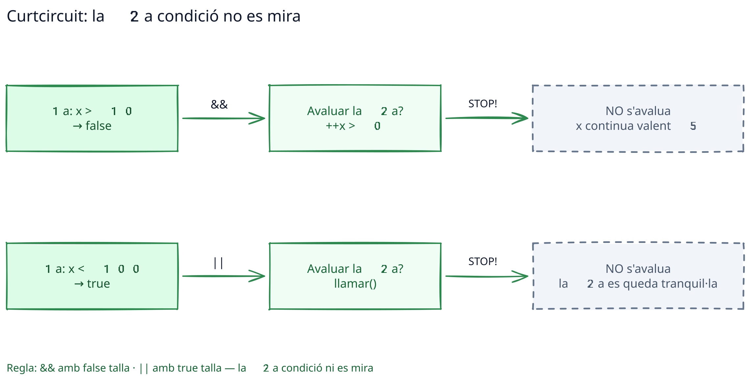

🎚️ El ternari: el bouncer del club
Quan la decisió és "si passa això, missatge A; si no, missatge B", el operador ternari ho resumeix en una línia. És un if-else de butxaca (els if de veritat arriben en la U04):
int edad = 17;
String mensaje = (edad >= 18) ? "Pasa, joven" : "Vuelve cuando crezcas";
L'estructura és: condició ? valorSiTrue : valorSiFalse.
int nota = 7;
String resultado = nota >= 5 ? "Aprobado" : "Suspenso";

🏫 Exemple guiat: el porter del club
Anem a muntar el control d'accés d'un club amb tot el que has après:
public class ClubNoche {
public static void main(String[] args) {
int edad = 19;
boolean tieneEntrada = true;
boolean esVip = false;
boolean puedeEntrar = (edad >= 18) && (tieneEntrada || esVip);
String mensaje = puedeEntrar ? "¡Pasa, disfruta!" : "Fuera de aquí, pequeñín";
System.out.println(mensaje);
int golesLocal = 2;
int golesVisitante = 2;
String resultado = golesLocal > golesVisitante ? "Gana el local" :
golesLocal < golesVisitante ? "Gana el visitante" : "Empate";
System.out.println("Resultado: " + resultado);
}
}
Sortida:
¡Pasa, disfruta!
Resultado: Empate
Fixa't en la segona decisió: els ternaris es poden encadenar (un ternari dins d'un altre) per a gestionar tres casos. Llegible i compacte.

⭐ Be the Code, my friend...
🕶️ Don Tip: en una expressió amb && i ||, pregunta sempre: i si el primer ja decideix? Aquell és el curtcircuit.
Exercici: el detectiu de booleans
Sense executar, calcula el valor de cada variable:
int n = 10;
boolean a = (n > 5) && (n < 20); // ¿?
boolean b = (n > 15) || (++n == 11); // ¿?
boolean c = !(n == 10) && (n % 2 == 0); // ¿?
System.out.println(a);
System.out.println(b);
System.out.println(c);
System.out.println(n);
🔄 Solució
Imprimeix true, true, false i 11.
- a: 10 és major que 5 i menor que 20 → true.
- b: 10 no és major que 15, així que Java avalua el || amb la segona part: ++n == 11 → incrementa n a 11 i compara: 11 == 11 → true. (El || només curtcircuita quan la primera és true; aquí era false.)
- c: !(n == 10) amb n = 11 → !false → true; && amb 11 % 2 == 0 → false. Resultat: false.
- n va acabar en 11 pel ++n de la línia 2.

🎯 Mini-chequeig
- Què retorna sempre un operador relacional?
- Quina és la diferència entre && i || en una frase?
- Què és el curtcircuit i quan s'activa?
- Escriu el ternari que assigni "major" o "menor" a una variable segons una edat.
🔄 Respostes
- Un boolean: true o false.
- && exigeix que totes les condicions es compleixin; || es conforma amb una sola.
- Quan la primera condició ja decideix el resultat, Java no avalua les altres: amb && si la primera és false, amb || si la primera és true.
- String resultado = edad >= 18 ? "major" : "menor";

✅ Resum en 3 frases
- Els relacionals (==, !=, <, >, <=, >=) comparen i retornen un boolean, i = mai no s'usa per a comparar.
- Els lògics (&&, ||, !) combinen condicions i pateixen curtcircuit: si la primera ja decideix, no miren les altres.
- El ternari (condició ? A : B) resumeix una decisió de dos camins en una línia.
🐛 Vocabulari ràpid
Terme | Idea general
Operador relacional | Compara dos valors i dona true/false
Operador lògic | Combina booleans: &&, ||, !
Curtcircuit | Deixar d'avaluar quan la primera condició ja decideix
Ternari | condició ? valor1 : valor2, un if-else en una línia
Booleà | Tipus amb només dos valors: true o false
📚 Tornar a l'índex de la unitat · Anterior: 03 · Operadors aritmètics · Següent: 05 · Casting i conversions

05 — Casting i conversions
🗺️ Estàs en: 🔤 U03 · Variables, tipus i operadors → 05 · Casting i conversions

📬 La idea en una frase
El casting converteix un valor d'un tipus a un altre: la conversió implícita (widening) la fa Java sol i sense pèrdues, mentre que l'explícita (narrowing) la forces tu amb (tipo) i pots perdre dades pel camí.
Al magatzem de la memòria tens caixes de tots els tamanys. A vegades necessites ficar el contingut d'una caixa gran en una de petita... i això, o ho fas amb compte, o perds coses pel camí. Benvingut a l'art d'apretar.

🪜 Conversió implícita (widening): mudar-se a una caixa més gran
Quan el destí és una caixa més gran, Java ho fa sol, sense preguntar. És com canviar d'un pis a una mansió: et mudes i no perds res. Això s'anomena widening (eixamplar):
int num = 100;
long numLong = num; // Cap de sobres, sense pèrdues
double numDouble = num; // 100 → 100.0, també sense problemes
La cadena natural d'eixamplament entre tipus numèrics és:
byte → short → int → long → float → double
Qualsevol tipus pot passar al que està a la seva dreta sense que es perda ni un bit. Java somriu i et deixa.
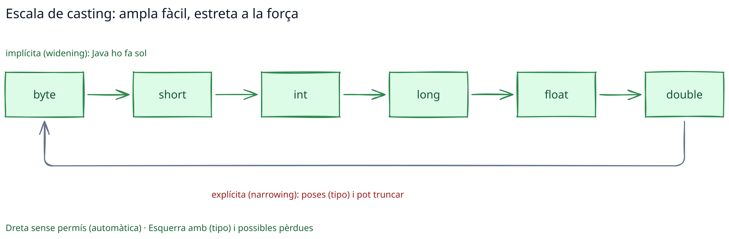

📉 Conversió explícita (narrowing): la maleta XXL en un Smart
Quan el destí és una caixa més petita, Java es nega. Has d'empènyer a la força amb un casting explícit: poses el (tipo) davant i reses:
double precio = 19.99;
int entero = (int) precio; // Apretes 19.99 en un int
System.out.println(entero); // 19 — els cèntims desapareixen en l'oblit
Això s'anomena narrowing (estrényer). Java t'obliga a escriure el (tipo) perquè és perillós: estàs dient "confia en mi, sé el que faig". I si t'equivoques, les dades es perden en silenci.
💡 Detall pràctic: el casting sobre un double trunca, no arrodoneixi. (int) 19.99 dona 19 i (int) 19.5 també dona 19. Si vols arrodonir, usa Math.round() (ho veuràs en el punt 7).

🪓 El truncament: el cèntim oblidat
L'exemple del preu és l'advertència clàssica:
double precio = 9.99;
int precioEntero = (int) precio;
System.out.println(precioEntero); // 9 — t'acaben de llevar 0.99€
No és arrodonir: és tallar amb destral. Java tira la part decimal sense mirar si era 0.1 o 0.9.
⚠️ Advertència: abans d'estrényer una caixa, pregunta't sempre: cap el valor? Si el número és major que el màxim de la caixa destí, no només perdràs decimals: el valor es desbordarà a una cosa completament absurda.

💥 El desbordament: quan apretes de més
Què passa si intentes ficar un elefant (300) en una caixa de llumins (byte, màxim 127)?
int grande = 300;
byte pequeno = (byte) grande;
System.out.println(pequeno); // 44 — ¡quaranta-quatre!?
D'on surt el 44? En binari, 300 és 100101100. Un byte només guarda 8 bits, així que es truncaren els sobrants i es queda amb 00101100, que és... 44. És com ficar un elefant en un Mini Cooper i que surti un gos salchicha: el resultat tècnicament és un animal, però no el que vas ficar.
⚠️ Advertència: el desbordament no dona error. Java no t'avisa. El programa segueix corrent amb un valor absurd. Per això el casting explícit és responsabilitat teva: comprova sempre que el valor cap.

🏫 Exemple guiat: el guarda del magatzem
Aquest mini-programa recorre tota la cadena de conversions, perquè vagis quan Java t'acompanya i quan t'obliga a firmar:
public class CadenaDeCajas {
public static void main(String[] args) {
int a = 10;
double b = a; // implícita: int → double, sense llàgrimes
int c = (int) b; // explícita: double → int, forçada
byte d = (byte) c; // explícita: int → byte, cap de sobres
System.out.println(b); // 10.0
System.out.println(c); // 10
System.out.println(d); // 10
}
}
I ara la part dolenta:
public class Perdidas {
public static void main(String[] args) {
double nota = 9.9;
int notaEntera = (int) nota; // 9 — adéu, dècimes
int enorme = 400;
byte pequeno = (byte) enorme; // desbordament silenciós
System.out.println(notaEntera); // 9
System.out.println(pequeno); // -112 (¡ni tan sols és 400!)
}
}

⭐ Be the Code, my friend...
🕶️ Don Tip: el casting amb (tipo) pot truncar i desbordar. Comprova sempre si el valor cap abans de forçar-lo.
Exercici: segueix el guarda
Sense executar, determina què imprimeix aquest programa:
int a = 10;
double b = a;
int c = (int) b;
byte d = (byte) c;
System.out.println(d);
int grande = 300;
byte pequeno = (byte) grande;
System.out.println(pequeno);
🔄 Solució
Imprimeix 10 i 44.
- El primer bloc és una cadena de conversions sense pèrdua: 10 → 10.0 → 10 → 10. Imprimeix 10.
- El segon és el desbordament clàssic: 300 no cap en un byte (tope 127), es truncaren els bits sobrants i queda 44. Com ficar un elefant en un Mini i que surti un gos salchicha.

🎯 Mini-chequeig
- Per què long x = 100000; compila sense casting i int y = (int) 100000.5; sí que necessita el (int)?
- Quant val (int) 7.99? I (int) 7.1?
- Què passa si converteixes 300 a byte?
- És el truncament el mateix que arrodonir?
🔄 Respostes
- Perquè 100000 (un int) cap en un long sense pèrdues: és conversió implícita. Ficar un double amb decimals en un int és estrényer (narrowing), i Java t'obliga a escriure-ho amb (int).
- (int) 7.99 → 7 i (int) 7.1 → 7. Trunca, no arrodoneixi: la part decimal es tira sencera.
- Es desborda silenciosament i val 44, sense error ni avís.
- No. El truncament talla la part decimal sempre; arrodonir puja o baixa segons el valor.

✅ Resum en 3 frases
- La conversió implícita (widening) cap a caixes més grans la fa Java sol i sense pèrdues.
- La conversió explícita (narrowing) la forces amb (tipo) i pot truncar els decimals o desbordar el valor.
- Abans d'estrényer, comprova sempre que el valor cap: Java no t'avisarà de les pèrdues.
🐛 Vocabulari ràpid
Terme | Idea general
Casting | Convertir un valor d'un tipus a un altre
Widening | Eixamplar: a caixa més gran, sense pèrdues, automàtic
Narrowing | Estrényer: a caixa més petita, amb (tipo) i possibles pèrdues
Truncament | Tallar la part decimal, sense arrodonir
Desbordament | El valor no cap i es converteix en una cosa absurda en silenci
(int) | El casting que força un valor decimal a enter
📚 Tornar a l'índex de la unitat · Anterior: 04 · Relacionals, lògics i ternari · Següent: 06 · Scanner: llegir pel teclat

06 · Scanner: llegir pel teclat
🗺️ Estàs en: 🔤 U03 · Variables, tipus i operadors → 06 · Scanner: llegir pel teclat

📬 La idea en una frase
Scanner és la classe de Java que llegeix el que escrius pel teclat: instancies un objecte amb new Scanner(System.in) i li demanes dades amb nextInt(), nextDouble() o nextLine().
Fins ara, els teus programes eren uns cridaners: només escopien text a la consola. A partir d'aquest punt tindran oïdes. I amb oïdes arriben els programes de veritat: un conversor de temperatures que et pregunta els graus, una calculadora que rep números...

📖 El paquet: importar la llibreria
Scanner no viu al centre de Java: viu en una llibreria (java.util). Per a usar-lo, la primera línia del teu archiu ha de ser:
import java.util.Scanner;
És com demanar en la biblioteca el llibre que vas a usar. Sense el import, Java et dirà que no coneix Scanner.

🏗️ Instanciar: el constructor
Per a tenir un lector de teclat necessites crear un objecte de la classe Scanner. Això es fa amb new i un constructor (recorda el new String(...) del punt 2):
Scanner sc = new Scanner(System.in);
- Scanner és la classe (el motlle).
- new Scanner(...) crea l'objecte (el constructor).
- System.in és l'argument que li passes: "llegeix del teclat estàndard".
💡 Detall pràctic: el nom de la variable sol ser sc o teclado, per pura costum. Quan acabis d'usar el Scanner, és bona pràctica tancar-lo amb sc.close(), sobretot si el programa va a continuar fent coses rares.

🔢 Demanar dades: els mètodes next
Una vegada tens l'objecte sc, li demanes dades amb els seus mètodes. Cada mètode espera que escriguis i premis Enter:
import java.util.Scanner;
public class PrimerEscucha {
public static void main(String[] args) {
Scanner sc = new Scanner(System.in);
System.out.print("¿Cómo te llamas? ");
String nombre = sc.nextLine(); // llig una línia de text completa
System.out.print("¿Cuántos años tienes? ");
int edad = sc.nextInt(); // llig un número enter
System.out.print("¿Cuál es tu nota media? ");
double nota = sc.nextDouble(); // llig un número amb decimals
System.out.println("Hola, " + nombre + ". Con " + edad + " años y un " + nota + " de media, vas sobrado.");
sc.close();
}
}
Sortida d'exemple:
¿Cómo te llamas? Ana
¿Cuántos años tienes? 18
¿Cuál es tu nota media? 9.5
Hola, Ana. Con 18 años y un 9.5 de media, vas sobrado.
Els mètodes més usats:
Mètode | Llegeix | Exemple
nextLine() | Una línia de text completa | String nombre = sc.nextLine();
next() | Només la següent paraula | String palabra = sc.next();
nextInt() | Un número enter | int edad = sc.nextInt();
nextDouble() | Un número amb decimals | double nota = sc.nextDouble();
nextBoolean() | true o false | boolean ok = sc.nextBoolean();

⚠️ El embolic de nextLine() després de nextInt()
Aquest és l'error més odiat del Scanner, i apareix en tots els exàmens. Quan fas nextInt(), l'Enter que vas pulsar es queda guardat al buffer. Si després crides a nextLine(), aquella crida es menja l'Enter residual i et retorna una línia buida:
Scanner sc = new Scanner(System.in);
System.out.print("Edad: ");
int edad = sc.nextInt(); // escrius 18 i pulses Enter
System.out.print("Nombre: ");
String nombre = sc.nextLine(); // ¡es salta la pregunta! retorna ""
La solució: afegeix un nextLine() extra (o usa next() per al text) just després del número:
int edad = sc.nextInt();
sc.nextLine(); // es menja l'Enter sobrant
String nombre = sc.nextLine(); // ara sí, llig el nom
⚠️ Advertència: memoritza el truc: després d'un nextInt() / nextDouble(), inserta un nextLine() buit abans del següent nextLine(). És el guardià del buffer.
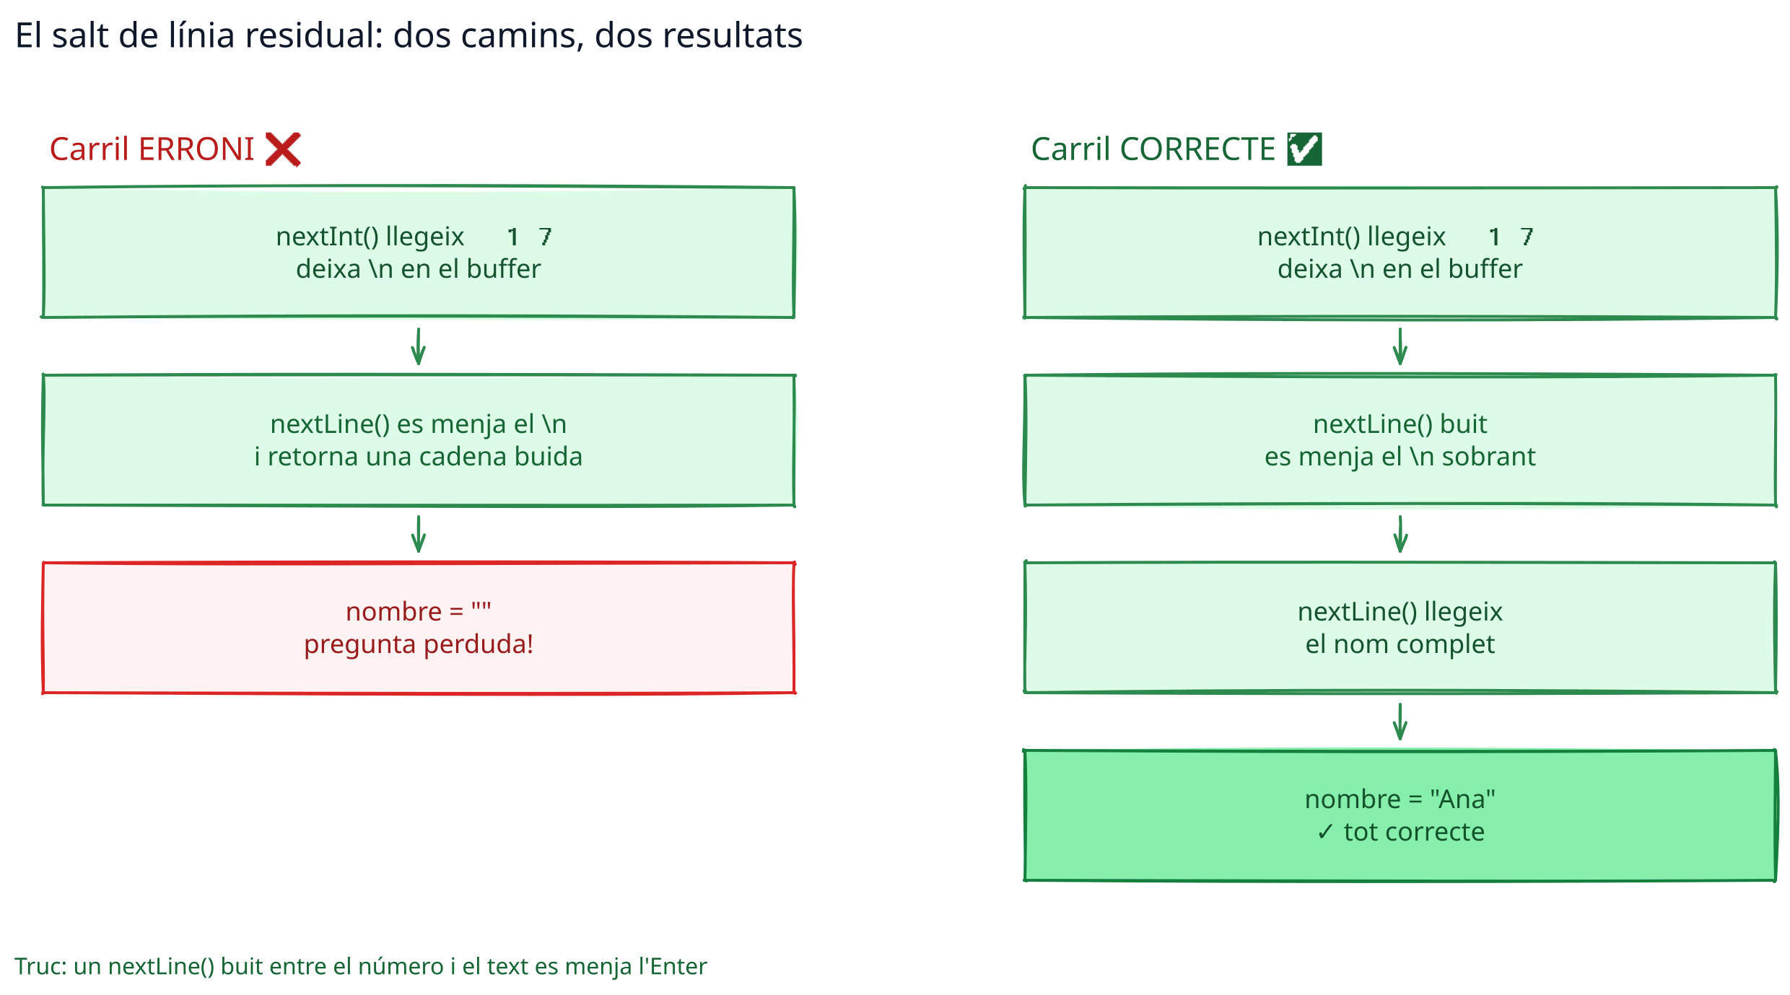

🏫 Exemple guiat: la calculadora de la propina
Anem a usar el teclat per a una cosa útil: calcular quant deixar de propina.
import java.util.Scanner;
public class Propina {
public static void main(String[] args) {
Scanner sc = new Scanner(System.in);
System.out.print("¿Cuánto vale la cuenta? ");
double cuenta = sc.nextDouble();
System.out.print("¿Qué porcentaje de propina? ");
int porcentaje = sc.nextInt();
double propina = cuenta * porcentaje / 100;
double total = cuenta + propina;
System.out.println("Propina: " + propina + "€");
System.out.println("Total a pagar: " + total + "€");
sc.close();
}
}
Sortida d'exemple:
¿Cuánto vale la cuenta? 45.5
¿Qué porcentaje de propina? 15
Propina: 6.825€
Total a pagar: 52.325€

⭐ Be the Code, my friend...
🕶️ Don Tip: quan combines nextInt() i nextLine(), recorda sempre l'Enter residual. Escriu-ho com un reflex: número → nextLine() buit → text.
Exercici: el presentador amb trampa
Aquest programa intenta saludar l'usuari... però alguna cosa falla. Sense executar, digues què ocorre i com ho arreglaries:
Scanner sc = new Scanner(System.in);
System.out.print("Edad: ");
int edad = sc.nextInt();
System.out.print("Nombre: ");
String nombre = sc.nextLine();
System.out.println(nombre + " tiene " + edad + " años.");
🔄 Solució
El problema és l'Enter residual: després de nextInt(), el nextLine() es menja l'Enter i nombre queda com text buit. El programa imprimiria una cosa com tiene 18 años.
La solució és afegir un nextLine() buit entre el número i el text:
int edad = sc.nextInt();
sc.nextLine(); // es menja l'Enter sobrant
String nombre = sc.nextLine(); // ara sí que llig el nom

🎯 Mini-chequeig
- Què fa la línia import java.util.Scanner;?
- Què fa new Scanner(System.in)?
- Quina és la diferència entre next() i nextLine()?
- Per què després d'un nextInt() cal posar un nextLine() buit?
🔄 Respostes
- Importa la classe Scanner des de la llibreria java.util, per a poder usar-la.
- Crea un objecte de tipus Scanner que llegeix del teclat (System.in). És el constructor de la classe.
- next() llegeix una sola paraula (fins a un espai); nextLine() llegeix tota la línia fins a l'Enter.
- Perquè l'Enter que vas pulsar en nextInt() queda al buffer i el següent nextLine() se'l menja, retornant text buit.

✅ Resum en 3 frases
- Scanner és la classe per a llegir del teclat: la importes amb import, la instancies amb new Scanner(System.in) i demanes dades amb mètodes next....
- Cada tipus de dada té el seu mètode: nextInt(), nextDouble(), nextLine() per a text.
- Després d'un nextInt() o nextDouble(), un nextLine() buit es menja l'Enter residual: sense ell, la teva següent pregunta es saltarà.
🐛 Vocabulari ràpid
Terme | Idea general
Scanner | Classe de java.util per a llegir dades de teclat
import | Línia que porta una classe des de la seva llibreria
Constructor | Mecanisme que crea l'objecte (new Scanner(...))
System.in | El teclat estàndard, la font d'entrada
Buffer | Zona de memòria on queda l'Enter residual
Instanciar | Crear un objecte a partir d'una classe
📚 Tornar a l'índex de la unitat · Anterior: 05 · Casting i conversions · Següent: 07 · Consola: sortida amb format i errors d'entrada

07 · Consola: sortida amb format i errors d'entrada
🗺️ Estàs en: 🔤 U03 · Variables, tipus i operadors → 07 · Consola: sortida amb format i errors d'entrada

📬 La idea en una frase
printf i String.format donen format a la teva sortida (decimals, amplària, alineació) en una línia, i conèixer els errors típics del Scanner t'estalvia els bugs més odiats de la unitat.
En el punt 6 vas aprendre a llegir del teclat. Ara donaràs bellesa al que escrius i, de passada, blindaràs els teus programes contra les fallades més típiques d'entrada. Amb això tanques el cercle de la consola.

🖨️ Sortida amb format: System.out.printf
System.out.println imprimeix tal qual. Per a controlar com es veu (decimals, amplària, farcit) tens printf (print formatted):
String nom = "Ana";
int edat = 20;
double nota = 9.5;
System.out.printf("Nom: %s, Edat: %d, Nota: %.2f%n", nom, edat, nota);
// Nom: Ana, Edat: 20, Nota: 9,50
Cada %alguna_cosa és un forat que s'ompli amb el valor que li segueix, en ordre. Els especificadors bàsics:
Especificador | Tipus | Exemple
%s | String | "Hola %s" → "Hola Mario"
%d | Enter | "Edat: %d" → "Edat: 25"
%f | Decimal | "%.2f" → "19,99"
%c | Caràcter | "Inicial: %c"
%n | Salt de línia | (independent del sistema)
%b | boolean | "%b" → true
💡 Consell: %n per als salts de línia en printf (no \n): funciona igual a Windows, Linux i Mac. El \n també val, però %n és l'opció "oficial".
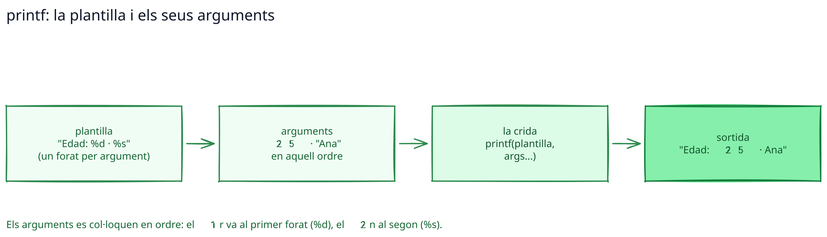

Controlar els decimals i l'amplària
double pi = Math.PI;
System.out.printf("2 decimals: %.2f%n", pi); // 3,14
System.out.printf("4 decimals: %.4f%n", pi); // 3,1416
System.out.printf("Amplària 10: %10.2f%n", pi); // 3,14
System.out.printf("Esquerra: %-10.2f%n", pi); // 3,14
- %.2f → dos decimals.
- %10.2f → amplària mínima de 10 caràcters, alineat a la dreta.
- %-10.2f → el guió l'alinea a l'esquerra.
⚠️ Advertència: els decimals de printf utilitzen la configuració regional del teu sistema. En un ordinador amb locale espanyol, %.2f escriu 3,14 (coma); en un amb locale anglès, 3.14 (punt). No t'espantes si el resultat varia: és la màquina parlant en el seu idioma.

🧵 String.format: el mateix, però sense imprimir
A vegades no vols imprimir en el moment, sinó construir un text amb format per a utilitzar-lo després (guardar-lo, concatenar-lo...). String.format fa exactament el mateix que printf, però torna la cadena en comptes d'imprimir-la:
String msg = String.format("Benvingut, %s. Tens %d missatges nous.", "Carles", 3);
System.out.println(msg);
// Benvingut, Carles. Tens 3 missatges nous.
💡 Consell: utilitza String.format quan vulguis un text amb format com a valor (per a guardar-lo o usar-lo diverses vegades), i printf quan només vulguis escriure'l en pantalla.

💶 Números grans: NumberFormat
Imprimir 1234567.89 sense format és lleig i difícil de llegir. NumberFormat aplica els separadors de milers i decimals del teu idioma:
import java.text.NumberFormat;
import java.util.Locale;
NumberFormat nf = NumberFormat.getInstance(new Locale("es", "ES"));
System.out.println(nf.format(1234567.89)); // 1.234.567,89
NumberFormat moneda = NumberFormat.getCurrencyInstance(new Locale("es", "ES"));
System.out.println(moneda.format(12345.67)); // 12.345,67 €
- getInstance(locale) → format numèric amb separadors.
- getCurrencyInstance(locale) → format de moneda (amb el símbol €).
📝 Nota: el Locale("es", "ES") li diu "parla com a Espanya": punt per als milers, coma per als decimals. Si no li passes locale, utilitza el del teu sistema.

🚨 Errors clàssics del Scanner (i els seus remeis)
El Scanner és traïdor. Aquestes són les fallades que es repeteixen en cada examen i en cada programa de pràctiques:

1. Oblidar el import java.util.Scanner;
Sense la línia d'import, Java no coneix la classe i et llança un error de compilació. És la fallada més ximple i la més comuna.

2. No tancar el Scanner: sc.close()
Deixar el Scanner obert és de mala educació (i en programes llargs, pot deixar recursos sense alliberar). Tanca sempre en acabar:
Scanner sc = new Scanner(System.in);
// ... tot el teu codi ...
sc.close();

3. Demanar un tipus i escriure'n un altre: InputMismatchException
Si demanes un int i l'usuari escriu lletres, el programa explota amb InputMismatchException:
int edat = sc.nextInt(); // l'usuari escriu "hola" → 💥 InputMismatchException
La solució robusta és preguntar abans amb hasNextInt() (o hasNextDouble(), hasNext()...):
if (sc.hasNextInt()) {
int edat = sc.nextInt();
} else {
System.out.println("Això no és un número enter.");
sc.next(); // descarta el text mal escrit
}
⚠️ Advertència: hasNextInt() no consumeix la dada: només mira si el següent és un enter. Si no ho és, has de consumir el text brossa amb sc.next() abans de tornar a preguntar, o es quedarà allà per sempre.

4. El problema del nextLine() després del nextInt() (ja ho vas veure en el punt 6)
L'Enter residual es queda en el buffer. Després d'un número, posa un nextLine() buit abans de demanar text.

🏫 Exemple guiat: el validador que no es trenca
Un programa que demana una edat i no cau per molt que l'usuari escrigui brossa:
import java.util.Scanner;
public class EdatSegura {
public static void main(String[] args) {
Scanner sc = new Scanner(System.in);
int edat = -1;
while (edat == -1) {
System.out.print("Quants anys tens? ");
if (sc.hasNextInt()) {
edat = sc.nextInt();
} else {
System.out.println("Això no és un número enter, intenta-ho una altra vegada.");
sc.next();
}
}
System.out.printf("Genial, %d anys i llest per a programar.%n", edat);
sc.close();
}
}
El bucle while repeteix la pregunta fins que l'usuari dona un enter. Amb hasNextInt() + sc.next() per a descartar la brossa, el programa és a prova de bombes.

⭐ Sé el Codi, my friend...
🕶️ Don Tip: la regla d'or: printf per a imprimir amb format, String.format per a guardar el text amb format, hasNextInt() abans de cada nextInt() si l'usuari pot equivocar-se.
Exercici: el formatador misteriós
Què imprimeix exactament aquest programa?
public class Formatacio {
public static void main(String[] args) {
int hores = 5;
double preu = 12.5;
System.out.printf("Treball: %d hores a %.1f €/hora = %.2f €%n",
hores, preu, hores * preu);
}
}
🔄 Solució
Imprimeix:
Treball: 5 hores a 12,5 €/hora = 62,50 €
El %d ompli amb l'enter, %.1f amb un decimal, i %.2f amb dos. Els tres valors (5, 12.5 i 62.5) es col·loquen en els forats en ordre. El %n afegeix el salt de línia final. (Els decimals amb coma o punt depenen del locale del sistema.)

🎯 Mini-chequeig
- Quina diferència hi ha entre System.out.printf i String.format?
- Quin especificador utilitzaries per a un double amb dos decimals?
- Quina excepció llança sc.nextInt() si l'usuari escriu lletres?
- Com evites que sc.nextInt() exploti amb una entrada incorrecta?
🔄 Respostes
- Tots dos apliquen el mateix format, però printf ho imprimeix en pantalla i String.format torna el text format per a utilitzar-lo com a valor.
- %.2f.
- InputMismatchException.
- Comprovant abans amb sc.hasNextInt() i, si no és enter, descartant la brossa amb sc.next() abans de tornar a preguntar.

✅ Resum en 3 frases
- printf i String.format donen format a la sortida amb especificadors (%d, %s, %.2f) i control de decimals i amplària.
- NumberFormat formateja números grans i monedes amb els separadors del teu idioma.
- El Scanner es trenca amb InputMismatchException si l'usuari escriu malament: pregunta abans amb hasNextInt() i tanca sempre amb sc.close().
🐛 Vocabulari ràpid
Terme | Idea general
printf | Imprimeix amb format (%d, %s, %.2f...)
String.format | Torna un text amb format, sense imprimir-lo
Especificador | El %alguna_cosa que marca on i com es col·loca un valor
NumberFormat | Formateja números i monedes amb separadors locals
InputMismatchException | Explosió en demanar un tipus i rebre'n un altre
hasNextInt() | Pregunta si el que ve és un enter, sense consumir-lo
📚 Tornar a l'índex de la unitat · Anterior: 06 · Scanner: llegir pel teclat · Següent: 08 · Math.random() i números aleatoris

08 — Math.random() i nombres aleatoris
🗺️ Estàs en: 🔤 U03 · Variables, tipus i operadors → 08 · Math.random() i nombres aleatoris

📬 La idea en una frase
Math.random() retorna un nombre aleatori entre 0.0 (inclòs) i 1.0 (exclòs), i amb la fórmula (int)(Math.random() * (max - min + 1)) + min el converteixes en un dau, una loteria o qualsevol nombre que necessites.
Els teus programes ja escolten (Scanner) i calculen (operadors). Ara jugaran: als daus, a la loteria, a endevinar nombres. I per a això necessites el casino de Java: Math.random().

🎲 El casino: què retorna Math.random()
Math.random() és un mètode estàtic de la classe Math. Retorna un nombre entre 0.0 i 1.0... amb un detall important: l'1.0 no està inclòs. És com quan et toca la loteria però no.
double aleatorio = Math.random(); // Entre 0.0 y 0.999999...
System.out.println(aleatorio); // Per exemple: 0.473821...
💡 Detall pràctic: Math.random() és un mètode estàtic: no necessites crear un objecte de Math per a cridar-lo. Escrius Math.random() directament i ja està. És una crida de classe, no d'objecte.

🎯 La fórmula: de 0.0-1.0 al que tu vulguis
Un nombre entre 0 i 1 està molt bé, però tu vols un dau, un número de la loteria, un percentatge... Aquí va l'escala:
double aleatorio = Math.random(); // Entre 0.0 y 0.999999...
int deCeroANueve = (int) (Math.random() * 10); // Entre 0 y 9
int dado = (int) (Math.random() * 6) + 1; // Entre 1 y 6 (como un dado)
Veus el patró? El truc està en multiplicar i sumar:
- Math.random() * 6 → nombre entre 0.0 i 5.999...
- (int) el trunca → entre 0 i 5
- + 1 el desplaça → entre 1 i 6 ✅
La fórmula universal per a un nombre entre min i max (tots dos inclosos):
int numero = (int) (Math.random() * (max - min + 1)) + min;
Exemple del 5 al 10:
int entreCincoYDiez = (int) (Math.random() * 6) + 5; // 5, 6, 7, 8, 9 o 10
📝 Nota: memoritza la fórmula com un mantra: (max - min + 1) dona la mida del ventall, i + min el col·loca on comença. No hi ha més secret.
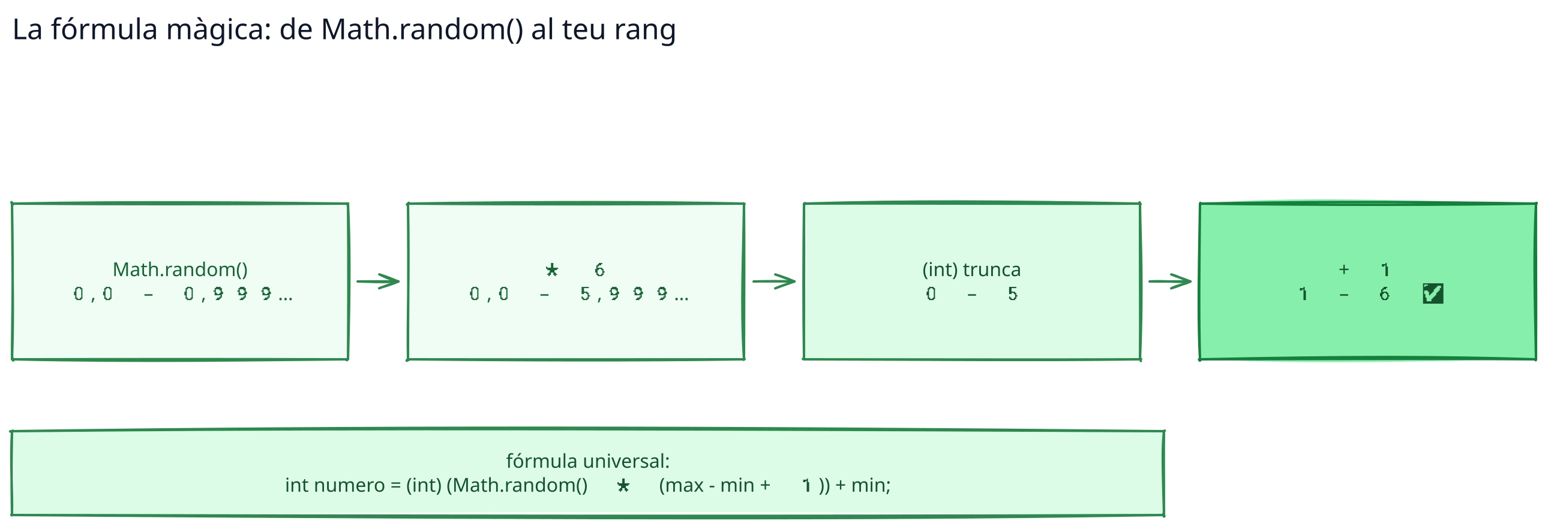

🧰 Altres eines del casino: la classe Math
Math no és només la ruleta: és tota la sala de màquines. Algunes joies que usaràs a diari:
double pi = Math.PI; // 3.141592653589793 — constant
double potencia = Math.pow(2, 10); // 1024.0 — 2 elevat a 10
double raiz = Math.sqrt(144); // 12.0
double absoluto = Math.abs(-7); // 7.0
double redondeo = Math.round(4.6); // 5.0
double techo = Math.ceil(4.1); // 5.0
double suelo = Math.floor(4.9); // 4.0
int maximo = Math.max(3, 9); // 9
int minimo = Math.min(3, 9); // 3
💡 Detall pràctic: tots aquests són mètodes estàtics de la classe Math (i Math.PI una constant estàtica): es criden amb Math.nombre, sense crear objectes. A l'examen, la pregunta típica és "com arrodoneix 4.6 sense truncar-lo?" → Math.round(4.6).

🏫 Exemple guiat: el joc dels daus
Anem a muntar un dau de veritat, amb dos tirades, suma i veredicte:
public class JuegoDeDados {
public static void main(String[] args) {
int dado1 = (int) (Math.random() * 6) + 1;
int dado2 = (int) (Math.random() * 6) + 1;
int suma = dado1 + dado2;
System.out.println("Dado 1: " + dado1);
System.out.println("Dado 2: " + dado2);
System.out.println("Suma: " + suma);
boolean esPar = suma % 2 == 0;
String mensaje = esPar ? "Suma par — ganas" : "Suma impar — pierdes";
System.out.println(mensaje);
}
}
Sortida possible:
Dado 1: 4
Dado 2: 6
Suma: 10
Suma par — ganas
Cada execució dona un resultat distint: això és el divertit (i a vegades frustrant) dels aleatoris.

⭐ Be the Code, my friend...
🕶️ Don Tip: recorda sempre truncar abans de sumar: (int)(... * 6) + 1, mai (int)(... * 6 + 1). Si sumes abans del casting, el rang canvia i els teus daus mentiran.
Exercici: el dau que menteix
Quin rang de nombres produeix cadascuna d'aquestes tres línies? Quina és la que dona un dau de veritat (1 a 6)?
int a = (int) (Math.random() * 6);
int b = (int) (Math.random() * 6) + 1;
int c = (int) (Math.random() * 7);
🔄 Solució
- a: Math.random() * 6 va de 0.0 a 5.999... → després del (int), 0 a 5.
- b: la línia anterior més 1 → 1 a 6. ✅ És el dau de veritat.
- c: Math.random() * 7 va de 0.0 a 6.999... → després del (int), 0 a 6 (¡set cares, i el 0 no existeix en un dau!).
La diferència entre b i c és subtil però decisiva: la + 1 ha d'anar fora del casting.

🎯 Mini-chequeig
- Quin rang exacte retorna Math.random()?
- Escriu la línia per a obtenir un nombre aleatori entre 5 i 10.
- Què retorna (int) (Math.random() * 100)? I si li sumes 1?
- És Math.PI un mètode o una constant? I Math.round?
🔄 Respostes
- Entre 0.0 (inclòs) i 1.0 (exclòs): de 0.0 a 0.999....
- int numero = (int) (Math.random() * 6) + 5; — ventall de 6 valors començant en 5.
- (int) (Math.random() * 100) dona 0 a 99; amb + 1 dona 1 a 100.
- Math.PI és una constant (sense parèntesis); Math.round és un mètode (amb parèntesis).

✅ Resum en 3 frases
- Math.random() retorna un nombre entre 0.0 i 1.0 (sense incloure l'1), i es combina amb multiplicacions i casting per a generar el rang que vulguis.
- La fórmula (int)(Math.random() * (max - min + 1)) + min és la teva navalla suïssa per a qualsevol nombre aleatori.
- Math és la sala de màquines estàtica: PI, pow, sqrt, abs, round... tots es criden amb Math.nombre, sense crear objectes.
🐛 Vocabulari ràpid
Terme | Idea general
Math.random() | Nombre aleatori entre 0.0 i 1.0 (l'1 exclòs)
Mètode estàtic | Es crida amb Math.nombre(...), sense crear objectes
Math.pow | Potència: Math.pow(base, exponent)
Math.round | Arrodoneix (a diferència del truncament del casting)
Math.PI | Constant amb el número π
Truncar | Tallar els decimals amb (int)
📚 Tornar a l'índex de la unitat · Anterior: 07 · Consola: sortida amb format i errors d'entrada · Següent: 09 · Mètodes útils de String

09 — Mètodes útils de String
🗺️ Estàs en: 🔤 U03 · Variables, tipus i operadors → 09 · Mètodes útils de String

📬 La idea en una frase
String porta de sèrie una caixa d'eines amb mètodes per a mesurar, retallar, buscar i transformar text (length(), trim(), toUpperCase(), substring(), replace()…).
En el punt 2 vas conèixer el String com la caixa màgica del text. Ara obriràs la seva caixa d'eines: perquè els programes no només guarden text, també el mesuren, el netegen, el posen en majúscules i el trocegen.

🪄 El gimnàs del text: els mètodes que mesuraràs
Aquí està l'arsenal complet. Fixa't en com es crida un mètode d'objecte: texto.metodo(), amb un punt entre la variable i el mètode (no com Math.random(), que era estàtic):
String texto = " Programación DAM ";
texto.length(); // 20 — quants caràcters hi ha (espais inclosos)
texto.trim(); // "Programación DAM" — sense espais als costats
texto.toUpperCase(); // " PROGRAMACIÓN DAM "
texto.toLowerCase(); // " programación dam "
texto.contains("DAM"); // true — conté eixe text?
texto.startsWith(" "); // true — comença per...?
texto.endsWith("AM "); // true — acaba per...?
texto.indexOf("DAM"); // 15 — en quina posició comença "DAM"?
texto.substring(2, 14); // "Programación" — retalla del caràcter 2 al 13
texto.replace("DAM", "DAW"); // " Programación DAW " — substitueix text
💡 Detall pràctic: length() és un mètode (amb parèntesis). És l'error clàssic del novell escriure texto.length sense parèntesis i que no compili. En canvi, per a un array (la U06) s'usa .length sense parèntesis. Els String porten parèntesis; els arrays, no.

🔍 Els mètodes que busquen
Quan necessites saber si alguna cosa està dins del text:
String email = "ana@instituto.edu";
boolean tieneArroba = email.contains("@"); // true
boolean esDeEdu = email.endsWith(".edu"); // true
boolean empiezaPorAna = email.startsWith("ana"); // true
int posicionArroba = email.indexOf("@"); // 3 — el @ està en la posició 3
📝 Nota: indexOf() retorna la posició (començant en 0) on troba el text, o -1 si no el troba. És el "buscar" de Java.

✂️ Els mètodes que retallen
El clàssic: netejar espais i trocejar. trim() és l'heroi silenciós dels formularis mal omplits:
String sucio = " Ana ";
String limpio = sucio.trim(); // "Ana" — sense espais al voltant
String nombreCompleto = "Ana Martínez";
String nombre = nombreCompleto.substring(0, 3); // "Ana" — del 0 al 3 (sense incloure el 3)
String apellido = nombreCompleto.substring(4); // "Martínez" — des del 4 fins al final
⚠️ Advertència: en substring(inicio, fin), el fin no s'inclou. substring(0, 3) et dona els caràcters 0, 1 i 2. És un error típic demanar un caràcter de més (o de menys).
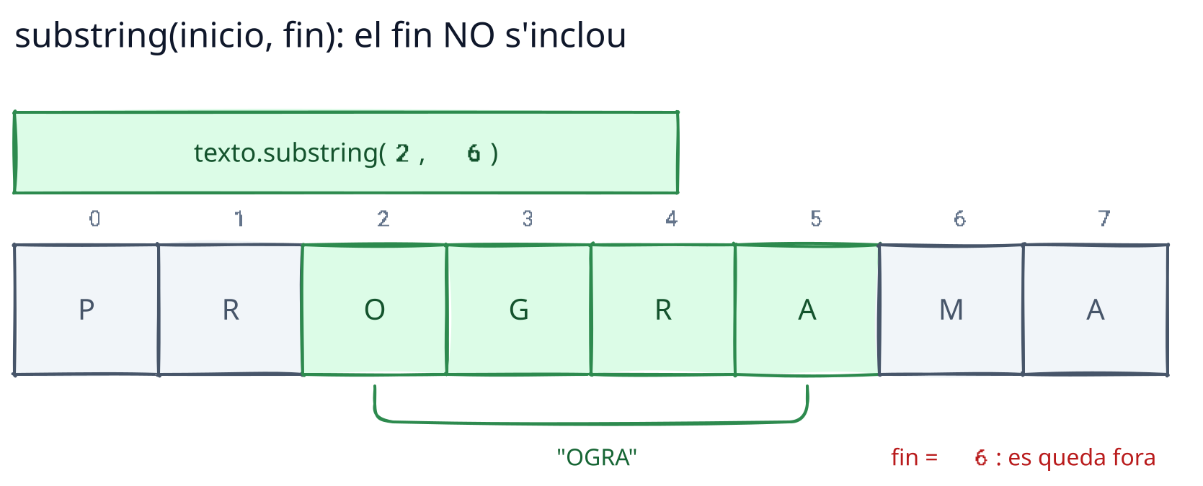

🏫 Exemple guiat: el nom de l'usuari
Anem a construir un programa que processi un nom com ho faria un formulari seriós: netejant espais i mostrant dades:
public class ProcesaNombre {
public static void main(String[] args) {
String nombre = " aNA ";
String limpio = nombre.trim(); // "aNA"
String enMayusculas = limpio.toUpperCase(); // "ANA"
String enMinusculas = limpio.toLowerCase(); // "ana"
String primera = enMayusculas.substring(0, 1); // "A"
String ultima = enMayusculas.substring(enMayusculas.length() - 1); // "A"
System.out.println("Nombre limpio: " + limpio);
System.out.println("Longitud: " + limpio.length());
System.out.println("En mayúsculas: " + enMayusculas);
System.out.println("Primera letra: " + primera);
System.out.println("Última letra: " + ultima);
}
}
Sortida:
Nombre limpio: aNA
Longitud: 3
En mayúsculas: ANA
Primera letra: A
Última letra: A
Fixa't en l'última lletra: enMayusculas.length() - 1 és l'última posició, perquè les posicions comencen en 0.

⭐ Be the Code, my friend...
🕶️ Don Tip: encadena els mètodes per a expressions potents: texto.trim().toUpperCase().substring(0, 1) fa tres coses en una línia. Java les executa d'esquerra a dreta.
Exercici: la inicial d'una reina
Sense executar, digues què imprimeix aquest codi:
String nombre = " merida ";
String inicial = nombre.trim().toUpperCase().substring(0, 1);
String resto = nombre.trim().substring(1).toLowerCase();
System.out.println(inicial + ". " + resto);
🔄 Solució
Imprimeix M. erida.
- nombre.trim() → "merida" (fora espais).
- .toUpperCase() → "MERIDA".
- .substring(0, 1) → "M". Aquell és el inicial.
- Per al resto: "merida".substring(1) → "erida", i .toLowerCase() ho deixa igual. Resultat: M. erida.
(La idea era normalitzar un nom estil "M. erida"... encara que el resultat sona a princesa amb pressa.)

🎯 Mini-chequeig
- Porta String.length() parèntesis o no? Per què?
- Què fa trim() i quan és imprescindible?
- Què retorna indexOf("@") si el text no conté @?
- Què retorna "Hola".substring(1, 3)?
🔄 Respostes
- Porta parèntesis: length() és un mètode de la classe String. (Els arrays usen .length sense parèntesis, però això és la U06.)
- trim() elimina els espais del principi i del final. És imprescindible en netejar entrades d'usuari que solen portar espais de més.
- -1, el sentinella de "no trobat".
- "ol" — el caràcter 1 ('o') i el 2 ('l'); el 3 no s'inclou.

✅ Resum en 3 frases
- Els mètodes de String es criden sobre la variable (texto.metodo()) i transformen el text en alguna cosa nova.
- length(), trim(), toUpperCase(), contains(), indexOf(), substring() i replace() cobreixen el 90% del que faràs amb text.
- En substring(inicio, fin) el fin no s'inclou, i indexOf() retorna -1 quan no troba res.
🐛 Vocabulari ràpid
Terme | Idea general
length() | Nº de caràcters d'un String (amb parèntesis)
trim() | Lleva els espais dels extrems
substring() | Retalla una porció del text
indexOf() | Posició de la primera aparició (o -1)
replace() | Substituïx una part del text per una altra
Encadenar mètodes | Aplicar diversos mètodes seguits amb punts
📚 Tornar a l'índex de la unitat · Anterior: 08 · Math.random() i nombres aleatoris · Següent: 10 · Repàs interactiu

10 · Repàs interactiu: la caixa que no cabia
🗺️ Estàs en: 🔤 U03 · Variables, tipus i operadors → 10 · Repàs interactiu

📬 La idea en una frase
En aquest punt no aprenem res de nou: ho convertim tot en pràctica. I, com sempre, alguna cosa no funcionarà. 😈
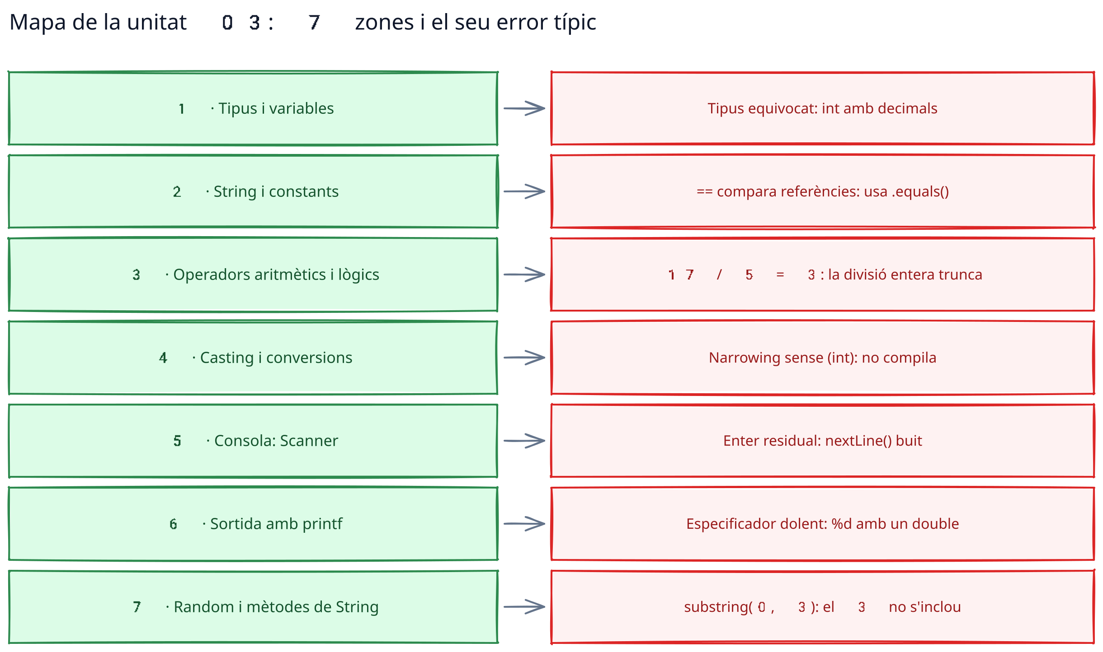

⭐ Be the Code, my friend...
Ets la JVM. Acaben de donar-te aquest programa per a executar:
public class Misterio {
public static void main(String[] args) {
int nota = 7;
int sobre = 10;
System.out.println("Nota " + nota + sobre);
System.out.println("Nota " + (nota + sobre));
System.out.println(nota / 2 + " de nota media");
}
}
Què imprimeixes per pantalla? Tria sàviament:
- Nota 710, Nota 17 i 3 de nota media → ✅ Correcte! En la primera línia, en veure text abans del +, Java concaten: "Nota " + 7 és "Nota 7" i després + 10 dona "Nota 710". En la segona, els parèntesis forcen la suma: Nota 17. I 7 / 2 és divisió entera: 3.
- Nota 17, Nota 17 i 3.5 de nota media → Els parèntesis no canvien res i la divisió entera es arrodoneix. ❌
- Nota 710, Nota 17 i 3.5 de nota media → La divisió de dos enters dona decimals. ❌
L'opció 1. Quan un + mescla text i números, Java concaten. Els parèntesis (nota + sobre) obliguen a sumar primer. I 7 / 2 amb enters trunca: 3, no 3.5. Tres trampes de la unitat en un sol programa. Brutal.

🔥 Fireside Chat: int vs double
Dos caixes del magatzem discuteixen al costat de la prestatgeria de les dades.
int: — Jo soc la caixa de mudança. Compacta, exacta, sense decimals. En mi no hi ha lloc per a tonteries. 17 dividit entre 5 són 3 i s'ha acabat.
double: — alça una cella ¿3? De debò? Per a mi són 3.4. Jo guardo els decimals de veritat. Els preus, les notes mitjanes, les temperatures... tot això viu a casa meva.
int: — Sí, i quan intentes ficar un número meu a la teva caixa, va tot bé. Però quan intentes ficar tu el teu a la meva... ¡has de demanar permís amb (int) i encara perds cèntims pel camí!
double: — arronsant les espatlles És el preu de la precisió. Jo guardo més dígits que tu. Saps quantes vegades he vist a novells escriure (int)(Math.random() * 6 + 1) i plorar perquè el dau mai no sortia 6?
int: — Val, val... I per a comptar? Per a un bucle? Per a una edat? A mi em criden a mi. Comptar amb decimals no té sentit.
double: — I mesurar, calcular mitjanes i preus, em criden a mi. Som un equip: tu per al sencer, jo per al fi.
int: — gruny Un equip. Bah. Però... val. Tu i jo, i long per als astronòmics i char per a les lletres. Tots al mateix magatzem.
La lliçó: int és per al sencer, double per al decimal. Confondre'ls en una divisió (o en un casting mal posat) produeix els errors més clàssics d'aquesta unitat.

🕵️ Qui Soc?
Endevina quin concepte de la unitat soc:
- Soc el superglue del magatzem: una vegada que fiques alguna cosa en mi, no surt ni amb palanca. M'escriuen en MAJÚSCULES perquè tots em respecten.
- Compari dos valors i només sé dir dues paraules: true i false. Soc el jutge de la discussió.
- Soc la caixa màgica del text: no soc primitiu, soc una classe, i si intentes canviar-me, tire el vell i en creo un de nou.
- Soc l'orella del programa: esper que escriguis pel teclat i després passi el que has llegit a una variable.
- Soc el casino: et dono un nombre entre 0 i 1, i si em multipliques i em converteixes a int, et faig un dau.
🔄 Respostes
- final — El modificador que converteix una variable en constant.
- Un operador relacional (==, <, >, ...) — Sempre retorna un boolean.
- String — Classe immutable que guarda text.
- Scanner — Llegeix del teclat amb mètodes next....
- Math.random() — El generador de nombres aleatoris.

🤬 CONRAD VS EL MÓN: "El compilador odia la teva memòria"
CONRAD, el nostre compilador cascarrabias, opina sobre els clàssics del novell en aquesta unitat.
CONRAD: — ALTRA VEGADA! Ve un alumne i em dona això: long distancia = 3000000000; sense la L. I jo: això és un int, i no cap, collons. Però ell no m'escolta. Per què? ¡Perquè creu que ja ho sap tot!
I després el preu: float precio = 19.99;. Un double solt dins d'una caixa float... i li falta la f. ¡LA F, HOME! És una lletra, una sola. Tan difícil és? I char letra = "A" amb cometes dobles. ¡Les simples, les simples! És com confondre un pis amb una escala.
I el rei del mambo: String nombre = "Ana"; i després if (nombre == "Ana"). PERÒ T'HAS LLEGIT EL PUNT 2? == compara referències, no text. És que t'estic donant l'examen amb les respostes i me'l retornes en blanc.
La lliçó: en aquesta unitat, el compilador és el teu millor amic: long necessita L, float necessita f, char usa cometes simples i els String es comparen amb .equals(). Aprèn la llista de quatre i t'estalviaràs el 80% de les bronques.

⚡ Laboratori de Tortura: el programa que cobra malament
Duració estimada: 30 minuts Eina: el teu IDE i un archiu nou
L'escenari: copia aquest programa al teu IDE i fes que funcioni. És un caixer que calcula quants bitllets de 5 € et dona el banc per un reintegrament. Té 3 errors que impedeixen que compili i 1 error de lògica que fa que el resultat sigui incorrecte quan l'arregles.
import java.util.Scanner;
public class Tortura {
public static void main(string[] args)
Scanner sc = new Scanner(System.in);
System.out.print("Cantidad a retirar: ");
int cantidad = sc.nextInt()
double billetes5 = cantidad / 5.0;
System.out.println("Te dan " + billetes5 + " billetes de 5");
sc.close();
}
}
Fallada intencionada: un dels errors sembla correcte a simple vista perquè "es veu bé", però canvia per complet la sortida del programa.
La teva tasca: aconseguir que compili, que executi i que tota la sortida sigui correcta. Prova amb cantidad = 17: quants bitllets de 5 haurien de ser?
Pistes per quan et frustres (no abans):
- Hi ha algun ; que falti? no → segueix buscant.
I si encara estic atascat?
La línia del nextInt() acaba sense punt i coma. El ; existeix perquè Java sàpiga on acaba cada ordre.
- Ja compila? no → mira el missatge d'error i les majúscules.
I si encara estic atascat?
Són dues coses: string ha de ser String (la classe amb majúscula) i falta la { que obre el cos del main.
- Executa però el número de bitllets surt amb decimals? És l'error de lògica: mescla de tipus.
Solució final
Els 3 errors de compilació:
- string[] args → String[] args (la classe String amb majúscula).
- Falta la { que obre el cos del main després de main(string[] args).
- Falta el ; al final de int cantidad = sc.nextInt().
L'error de lògica: double billetes5 = cantidad / 5.0; compila, però amb cantidad = 17 imprimeix 3.4 bitllets... i un caixer no et pot donar 3.4 bitllets. La solució és usar divisió entera: int billetes5 = cantidad / 5;
import java.util.Scanner;
public class Tortura {
public static void main(String[] args) {
Scanner sc = new Scanner(System.in);
System.out.print("Cantidad a retirar: ");
int cantidad = sc.nextInt();
int billetes5 = cantidad / 5;
System.out.println("Te dan " + billetes5 + " billetes de 5");
sc.close();
}
}
Per a cantidad = 17: 17 / 5 amb enters dona 3 bitllets (i sobren 2 €). Amb la versió trencada, cantidad / 5.0 donava 3.4, que com a double sí que s'imprimeix tal qual: el caixer "et donava 3.4 bitllets". La divisió entera és la que fa el treball net.

🏆 Assoliments d'aquesta unitat
Assoliment | Com aconseguir-lo
🏅 El Guarda del Magatzem | Explicar els 8 tipus primitius i què cap en cada caixa sense mirar
🏅 L'Equilibrista | Resoldre int y = x++ + ++x; sense executar i sense plorar
🏅 El Traductor de Text | Normalitzar un nom amb trim().toUpperCase().substring(...) en una línia
🏅 El Dau Trucat | Generar 10 nombres aleatoris entre 1 i 6 sense que surti mai un 0
🏅 El Coiot del Scanner | Evitar l'embolic de nextLine() després de nextInt() sense que ningú t'ho recorde

🧠 Atreveix-te a Pensar
- Sense executar: què imprimeix aquest programa?
public class Misterio2 {
public static void main(String[] args) {
int a = 10;
int b = 3;
System.out.println("a/b = " + a / b);
System.out.println("a/b real = " + (double) a / b);
System.out.println("a%b = " + a % b);
}
}
- El preu que no quadra: un programa calcula double total = precio * 0.21; amb precio = 100 i mostra 21.000000000000004. Què li passa a Java? Com ho arreglaries només amb eines d'aquesta unitat?
- El ternari encadenat: escriu un ternari (o diversos encadenats) que assigni a categoria el valor "niño", "adulto" o "jubilado" segons si l'edat és < 12, < 65 o >= 65.
- Vertader o fals: "Math.random() * 5 pot retornar el número 5." Justifica.
💡 Solucions
a/b = 3
a/b real = 3.3333333333333335
a%b = 1
La primera és divisió entera (trunca). La segona força decimal amb (double) a abans de dividir.
- Java usa coma flotant binària: 0.21 no es pot representar exactament en binari, així que queden residus com 21.000000000000004. Pots deixar-ho visualment net redonint amb Math.round(total * 100) / 100.0, o usar printf (ho vas veure en el punt 7) per a donar format a la sortida sense tocar el número.
String categoria = edad < 12 ? "niño" : (edad < 65 ? "adulto" : "jubilado");
Els ternaris es poden encadenar: si la primera condició és falsa, avaluem la segona.
- Fals. Math.random() retorna entre 0.0 i 0.999... (l'1 mai no s'inclou). En multiplicar per 5, el màxim és 4.999..., que després del (int) dona 4. (int)(Math.random() * 5) dona de 0 a 4.

🧩 Crucigrama de Bits
Horitzontal:
1. Operador que dona el reste d'una divisió (1 lletra)
3. Modificador que fa una variable constant (5 lletres)
5. Classe per a llegir del teclat (7 lletres)
7. Mètode que lleva els espais dels extrems (4 lletres)
Vertical:
2. Tipus que guarda text (6 lletres)
4. Classe amb mètodes estàtics com random i round (4 lletres)
6. Tipus primitiu de vertader o fals (7 lletres)
📝 Solucions
Horitzontal: 1. % · 3. FINAL · 5. SCANNER · 7. TRIM Vertical: 2. STRING · 4. MATH · 6. BOOLEAN

💬 Preguntes d'Entrevista de Treball
Preguntes reals que et farien per a programador Java júnior.
- "Explica'm, com si jo tingués vuit anys, què és una variable i què és un tipus primitiu."
- "Per què double nota = 7/2; dona 3.0 i no 3.5? I com ho arreglaries?"
- "Quan usaries int i quan long? Posa un exemple de cada un."
- "Què és un casting i quins riscos té fer un casting de double a int?"
- "Com llegeixes un número enter i una línia de text des del teclat sense que el text es quedi buit?"

🤷 No hi ha preguntes tontes
❓ Per què a vegades posi L al final d'un long i altres vegades no?
Perquè depèn del número. Si el número cap en un int (màxim 2.147 milions), long x = 100; va sense L (Java el promociona sol). Si supera aquell límit, long x = 3000000000; necessita la L perquè Java no intenti ficar-lo en un int i es queixe.

❓ És Math.random() un mètode de l'objecte Math?
No exactament: Math és una classe, i random(), pow(), round()... són mètodes estàtics. No creïs cap objecte de Math; crides directament Math.random(). És la diferència entre "cridar la classe" i "cridar l'objecte", que veuràs a fons en la U10.

❓ Si escric int nota = (int) 7.99;, em dona 8 per arrodoniment?
No. El casting trunca, no arrodoneix: (int) 7.99 dona 7. Per a arrodonir de veritat usa Math.round(7.99). El truncament talla amb destral; el arrodoniment negocia.

❓ Puc sumar un String i un número així, sense més?
Sí: "Resultado: " + 5 dona "Resultado: 5". Java converteix el número a text i el concaten. Això s'anomena concatenació. El problema ve quan t'oblides dels parèntesis: "Suma: " + 5 + 3 dona "Suma: 53". ¡Els parèntesis són vida!

🎬 Post-Crèdits
El programador novell acaba el seu caixer de bitllets, el compila i l'executa. Funciona. Llavors s'acosta CONRAD, el compilador cascarrabias, amb cara de pocs amics i una caixa etiquetada double a la mà.
CONRAD: — Molt bonic el teu caixer. Declares variables, fas castings, llegeixes del teclat... quasi sembla un programa de veritat. Però hi ha un problema.
Novell: — Quin problema?
CONRAD: — assenyala el codi amb menyspreu El teu programa només fa UNA cosa. L'executes i s'ha acabat. Si l'usuari vol provar un altre reintegrament... ha de tornar a executar? Els programes de veritat decideixen i repeteixen. Trien entre camins i donen vegades fins que s'acaba la condició.
Novell: — I això quan s'aprèn?
CONRAD: — somriu malvat La pròxima parada. Ja et veig escrivint el teu primer if... i el teu primer bucle infinit. Espera'm, que jo estaré aquí per a riure'm.
El novell guarda el seu projecte, tanca l'IDE i sent que el magatzem de dades ja té amo.
PRÒXIMAMENT EN U04: Estructures de control i excepcions. El moment en què els teus programes deixen de fer una cosa i comencen a decidir i repetir. 🔀

📚 Tornar a l'índex de la unitat · Anterior: 09 · Mètodes útils de String · Següent: U04 · Estructures de control i excepcions bàsiques

